**22-1 캡스톤 디자인 최종 레포트**

**VRgorithm**

**VR 기기를 활용한 코딩 교육 플랫폼**

|  |  |
| --- | --- |
| Team | Team#5 카우니티(CAUnity) |
| Team members | 구태성 20163993  김성연 20162379  한경빈 20154532 |
| Class | 캡스톤 디자인(2) 4분반 손용석 교수님 |
| Due | 2022.06.10. |

1. **Introduction**

흥미롭고 지속가능한 코딩 교육의 필요성이 점점 커지고 있는 현대 사회의 창의적 SW인재수요에 맞춰 VR 기기를 활용해 재미있게 공부하며 실제 알고리즘 문제 풀이과정과 흡사한 경험을 제공하는 코딩 교육 플랫폼인 “VRgorithm”을 개발하였다. 웹서버를 이용해 알고리즘 문제를 제작하고, VR 환경에서 문제를 풀며 진행하는 프로그래밍 학습을 통해 초중학생들이 프로그래밍에 대해 쉽게 이해하고 접근할 수 있도록 돕는 교육 플랫폼을 목표로 한다.

1. **Motivation**

디지털 기술로 인한 사회 변화와 더불어 정부의 교육 정책과 관련하여 초중고 청소년 대상 코딩 교육 시장이 빠르게 성장하고 있다. 2018년부터 중학생의 경우 34시간 이상의 코딩 교육을 의무화하였으며, 고등학생의 경우 정보 과목이 심화 선택과목에서 일반 선택과목으로 변경되었다. 또한 2019년부터 초등학생도 17시간 이상의 코딩 교육을 의무적으로 이수해야 한다. 현대 사회의 창의적 SW인재에 대한 수요가 점점 높아짐에 따라 다수의 대학에서 소프트웨어 인재 전형으로 신입생을 선발하는 등 프로그래밍 역량이 학생들의 진학에 미치는 영향이 커져 관련 교육의 중요성이 더욱 대두되고 있다.

이러한 수요에 맞춰 다양한 코딩 교육 플랫폼이 등장하고 있으나, 저학년을 대상으로 하는 코딩 교육은 주로 흥미에 집중하여 프로그래밍에 대한 간접 체험을 통헤 SW의 기초 원리를 경험하는 과정에 목적이 맞추어져 있다. 그러나 이러한 플랫폼의 경우 실제 프로그래밍과 다소 거리가 있는 퍼즐형 게임에서 그치기도 한다. 반대로 실제로 프로그래밍 언어를 다루며 공부하는 것은 관련 기반이 부족한 초중학생이 시도하기엔 부담스럽기 때문에 나날이 커져가는 중요성에 발맞춰 적절한 교육 플랫폼이 제공되지 못하는 상황이다. 즉 게임과 함께 흥미 위주로 진행되던 초등학교 현장의 코딩 수업이 중학교부터 이론 위주로 변해 어려워지는 것이 자칫 학생들로 하여금 코딩과 프로그래밍에 대한 관심을 잃게 만들기도 한다. (참고 기사 : <https://www.codingworldnews.com/news/articleView.html?idxno=4396>)

한편 메릴랜드 대학교의 연구 결과에 따르면 VR기기를 사용해서 공부했을 경우 그렇지 않은 경우보다 기억 효과가 8.8% 향상된다고 한다. VR기기가 경험에 현실의 층을 추가하면서 VR 세계에서의 몰입적 존재가 실험자들을 더 잘 집중하게 한다는 것이다. (참고 기사 : <https://www.digitaltoday.co.kr/news/articleView.html?idxno=200567>)

본 프로젝트에서는 이러한 교육 상황에서 흥미롭고 지속가능한 코딩 교육을 제공할 수 있도록 VR 기기를 활용해 아동들에게 흥미를 유발하는 동시에 프로그래밍과 흡사한 감각을 제공하는 교육 플랫폼을 개발하였다.

1. **Precedent Researches**
2. 엔트리(<https://playentry.org/>) : 네이버 커넥트 재단에서 개발하고 운영하는 비영리 소프트웨어 교육 플랫폼으로, 스크래치와 유사한 방식의 블록을 조립하는 방법으로 코딩하는 그래픽 기반 프로그래밍 프로그램이며 유저들이 쉽게 자신이 만든 프로그램을 공유할 수 있다. 그러나 저학년 위주의 대상을 목표로 하기 때문에 실제 프로그래밍과는 거리가 있는 자연어 블록 방식의 코딩이며 코드 실행 중간 과정의 확인이 불가능하다.
3. DEBUGGER(<https://www.tynker.com/hour-of-code/debugger>) : 2d 플랫포머 코딩 게임 해외 사이트로 주어진 블록들로 상황에 맞게 명령어를 배치해 문제를 해결한다. 다만 퍼즐 게임에 가까운 구성을 지니고 있어 실제 코딩과는 거리가 있다.
4. VR-OCKS(<https://onlinelibrary.wiley.com/doi/abs/10.1002/cae.22172>) : VR 환경에서 즐길수 있는 블럭 배치 게임으로 레벨마다 주어진 블럭을 컨베이어 벨트와 비슷한 역할을 하는 장치 위에 두어 순서대로 명령어가 실행되며 캐릭터를 이동시켜 목표를 달성한다. VR이라는 공통점이 있으나 프로그래밍보다는 주어진 상황의 캐릭터에게 명령어를 입력하는 퍼즐 게임에 가까운 구성을 지니고 있다.
5. 백준(<https://www.acmicpc.net/>) & 프로그래머스(<https://programmers.co.kr/>) : 실제 프로그래밍 언어를 활용해 알고리즘 문제 풀이, 코딩 테스트 등을 연습할 수 있는 플랫폼으로 초중학생이 사용하기에는 많은 기반 지식이 필요하기 때문에 접근이 어렵다.
6. **Design and Implementation**

node.js(서버) & unity(클라이언트) 를 사용하여 개발.

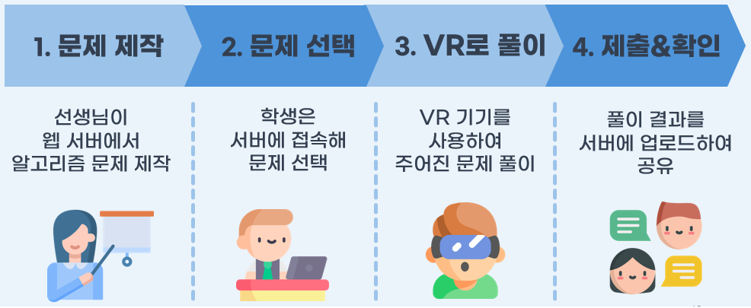

* 1. **서버 설계**

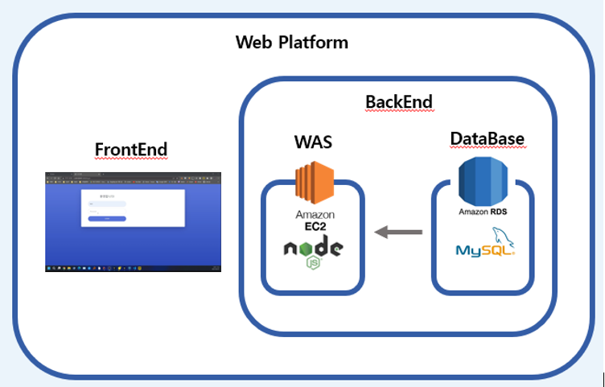

* Amazon EC2, RDS를 이용하여 Node.js 웹서버와 MySQL 데이터베이스를 클라우드에 배포한다.
* Node.js는 Sequelize 모듈을 통해 RDS의 데이터베이스를 사용한다.
* Session을 이용하여 로그인을 유지하며, 비밀번호의 경우 Salt를 포함한 Hash 함수 암호화를 통해 DB에 저장한다.
* 구현 기능은 다음과 같다.

1. **로그인**

교육자는 브라우저를 통해 플랫폼에 접속, 로그인한다.

1. **문제 생성**

학생들이 풀이할 문제를 제목, 인풋값, 출력값, 설명을 입력하여 생성할 수 있다.

1. **문제 조회**

생성된 문제들을 조회할 수 있다.

1. **결과 생성**

학생들이 VR Client를 통해 푼 문제의 결과는 자동적으로 서버에 저장된다.

1. **결과 조회**

학생들이 문제를 푼 결과를 확인할 수 있다.

* 1. **유니티 클라이언트 설계**

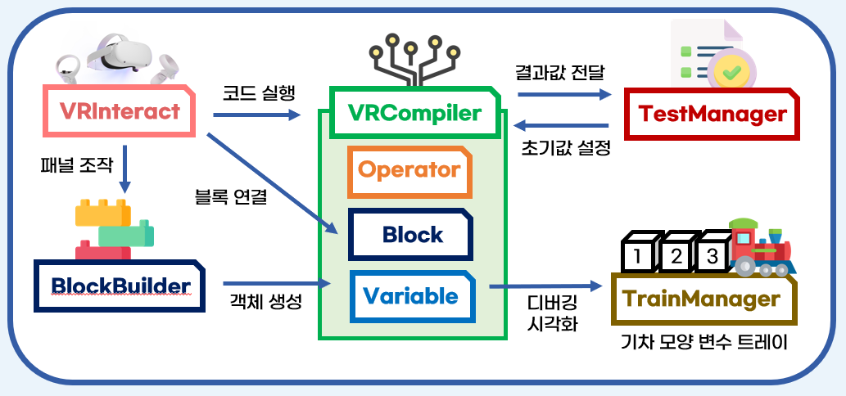

* + 1. **VRCompiler**

컴파일러 역할 및 블록과 변수들의 정보를 가지고 있는 Component이다. 게임 내 단하나만 존재하고 많은 곳에서 Reference되기 때문에 Singleton 패턴을 적용하였다. 클라이언트 내부적으로 변수값을 연결된 블록들에 따라 실행할 수 있도록 인터페이스와 각 클래스를 구현하였다.

1. **Variable**

IVariable 인터페이스를 상속받아 IntVariable과 ArrayVariable 클래스를 구현하였다.

1. **Block**

IBlock 인터페이스를 상속받아 StartBlock, ArithBlock, IfBlock, WhileBlock, EndBlock 등의 클래스를 구현하였고 각 블록은 역할에 맞는 instruction() 함수를 지녀 블록을 실행할 때 계산, 조건(condition) 확인 등을 수행한다.

1. **Operator**

ArithOperator와 CompOperator로 나누어 각 연산자들을 클래스로 따로따로 구현하였다. 위의 블록 클래스와 연결되어 변수들 간의 계산, 조건 등의 역할을 부여한다.

* + 1. **VRInteract**

Unity XR Interaction Toolkit 패키지를 이용하여 구현하였다. 가상현실에 오브젝트를 Drag하고 Click할 수 있도록 한다.

* + 1. **BlockBuilder**

게임 내 블록과 변수 오브젝트를 생성하는 Component이다. 생성한 블록과 변수 오브젝트는 VRCompiler에 추가된다.

* + 1. **TrainManager**

디버깅의 시각화 부분으로, 기차 모양의 GameObject가 컴파일이 진행됨에 따라 블록을 따라서 이동하며 실시간으로 변수들에 담긴 값을 확인할 수 있도록 한다. Observer 패턴을 사용하여 구현하였다.

* + 1. **Graphic Models, Sound Effects**

Model은 Unity Asset Store에서 구매하였으며, 사운드 이펙트는 Free Resource를 구하여 사용하였다.

1. **Project Member Role / Responsibility and Schedule**
2. **구태성**

Unity Client 개발 (VR 조작 및 블록, 변수 배치, 그래픽 디자인, 유저 경험 등)

VR 기기의 Input을 받아 Game Object와의 Interaction 작업.

다른 팀원이 만든 컴파일러를 이용하여 대부분 Client 내 로직 구현.

Graphics 최적화, Sound 등 유저 경험 관련 부분 구현.

1. **김성연**

Server 개발 (문제 생성, 조회, 확인 기능 등)

Unity Client 개발 (서버 연동, 데모 레벨 제작 등)

1. **한경빈**

Unity Client 개발 (VR 내부 변수, 컴파일러, 기차 이동, 데모 레벨 제작 등)

중학생 대상 설문 및 데모 수행.

|  |  |  |
| --- | --- | --- |
| **주차** | **수업 스케줄** | **목표** |
| 1주차 | OT | 전체 : 제안서 작성 |
| 2주차 | 교수님 피드백 (1) | 전체 : 교수님 피드백 반영 및 제안서 수정  구태성 : 유니티 엔진 학습 및 가상현실 관련 API 조사  김성연 : 백엔드 추가 학습 및 저장 관련 조사  한경빈 : 그래픽 디자인 컨셉 설계 |
| 3주차 | 멘토님 피드백 (1) | 구태성 : 클라이언트 설계  김성연 : 문제 및 코딩 결과 데이터 구조 설계  한경빈 : 블록 객체간의 상호작용 설계 |
| 4주차 | 교수님 피드백 (2) | 구태성 : 유니티 엔진 및 필요한 XR라이브러리 학습  김성연 : 서버 API 명세, DB 설계, AWS 클라우드 및 기본 인프라 구축 (1)  한경빈 : 유니티 엔진 스크립트 패턴 구조 학습 |
| 5주차 | 추가 교수님 피드백 (1) | 구태성: VR기기를 착용하고 Interaction 하는 샘플 프로젝트 구현  김성연 : 서버 API 명세, DB 설계, AWS 클라우드 및 기본 인프라 구축 (2)  한경빈 : 설계에 따른 주요 클래스 구현 (변수, 배열) |
| 6주차 | 멘토님 피드백 (2) | 구태성 : 가상환경에서 코드 블록 생성 및 이동  김성연 : 서버 API 및 DB 구현, 클라이언트 API 테스트 (1)  한경빈 : 설계에 따른 주요 클래스 구현 (대수 연산, 반복문) |
| 7주차 | 교수님 피드백 (3) | 구태성 : 다른 시스템(Compiler)과 통합하여 프로토타입 완성  김성연 : 서버 API 및 DB 구현, 클라이언트 API 테스트 (2)  한경빈 : 내부 컴파일러 구동 확인 및 테스트 |
| 8주차 | 중간고사 | 중간고사 |
| 9주차 | 추가 교수님 피드백 (2) | 구태성 : 변수 Tray 구현 및 변수에 상수 추가  김성연 : 프론트엔드 관리페이지 구현 (1)  한경빈 : 유저가 만든 로직의Error 처리 구현 |
| 10주차 | 멘토님 피드백 (3) | 구태성 : 배경 모델 조사 및 추가, Scene lighting 및 Graphics 최적화  김성연 : 프론트엔드 관리페이지 구현 (2)  한경빈 : 코드 실행 되돌아가기, 한칸씩 실행, 전체 실행 등 버튼 동작 구현 |
| 11주차 | 교수님 피드백 (4) | 구태성 : 이펙트, 사운드 등 유저 경험 관련 작업  김성연 : 메인화면 기능 완성, 문제 풀이 저장, 불러오기 구현 (1)  한경빈 : 변수의 상태를 확인하는 기차 동작 구현 |
| 12주차 | 추가 교수님 피드백 (3) | 구태성 : 씬 이동 관련 작업 (메인 메뉴로 돌아가기, 다시하기)  김성연 : 메인화면 기능 완성, 문제 풀이 저장, 불러오기 구현 (2)  한경빈 : 데모 레벨 제작 및 테스트 |
| 13주차 | 멘토님 피드백 (4) | 구태성, 김성연 : 서버와 클라이언트 연결 작업  한경빈 : 중학생 대상 설문 및 데모 수행 |
| 14주차 | 최종 데모 | 최종 QA 및 데모준비 |
| 15주차 | 최종 보고서 제출 | 최종 보고서, 안내서 작성 및 발표 |

1. **Project Result**

깃허브 주소 : <https://github.com/CAUnity/VRgorithm_Capstone_2201>

* 1. **서버**

로그인

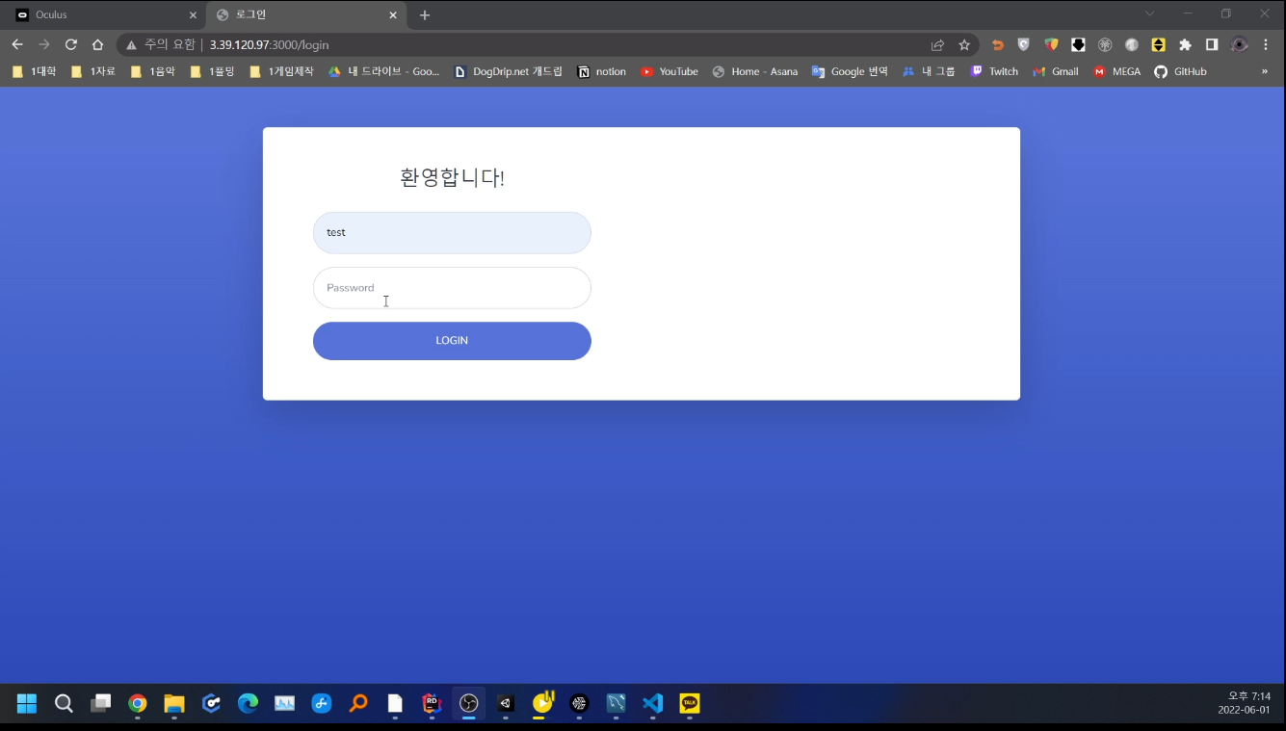

문제 보기

문제 제작

* 1. **클라이언트**

문제 선택

패널 화면

블럭 배치

블럭 연결

실행 후 성공 결과

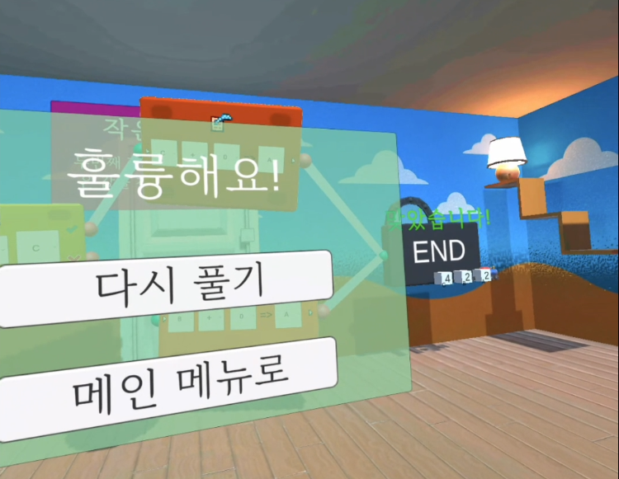

* 1. **데모 수행 사진  
      사람, 실내, 노트북, 작업이(가) 표시된 사진

     자동 생성된 설명**

1. **Conclusion**

VR기기를 활용하여 흥미롭게 공부함과 동시에 알고리즘 문제 풀이 과정과 흡사한 경험을 제공함으로서 창의적 SW 인재 양성에 기여할 수 있는 플랫폼이므로 Multi Verse 시대의 새로운 코딩 교육 플랫폼으로의 정착을 기대할 수 있다.